INFORME N° 013-2023-GOB-REG-HVCA-GRDS/DREH-UGEL-H-/AGP/HSC
A : Lic. BEATRIZ QUISPE HUAMÁN
Jefe del Área de Gestión Pedagógica de la UGEL
HUAYTARÁ

DE : HUGO SAAVEDRA CABALLERO
Especialista en educación

ASUNTO : Emitir RD para la Comisión Organizadora y el Jurado Evaluador del VII Concurso Regional “Amawtanchikkunapa Llamkaynin” 2023 etapa UGEL.

FECHA : Huaytará, 04 de octubre del 2023
-------------------------------------------------------------------------------------------------------
Tengo el agrado de dirigirme a usted, para informarle lo siguiente:

- ANTECEDENTES:
  - Constitución Política del Perú.
  - Ley Nº 27783, Ley de Bases de la Descentralización.
  - Ley Nº 28044, Ley General de Educación.
  - Ley Nº 29944, Ley de la Reforma Magisterial.
  - Ley Nº 30541, Ley que modifica la Ley Nº 29944, Ley de la Reforma Magisterial.
  - Decreto Supremo Nº 011-2012-ED, que aprueba el Reglamento de la Ley Nº 28044, Ley General de Educación.
  - Decreto Supremo Nº 009-2016-ED, que modifica el Reglamento de la Ley Nº 28044, Ley General de Educación, aprobado por el Decreto Supremo Nº 011-2012-ED.
  - Decreto Supremo Nº 009-2020-ED, Decreto Supremo que aprueba el Proyecto Educativo Nacional al 2036.
  - Decreto Supremo Nº 007-2021-ED, que modifica el Reglamento de la Ley Nº 28044, Ley General de Educación, aprobado por el Decreto Supremo Nº 011-2012-ED.
  - Resolución de Secretaría General Nº 304-2014-MINEDU, que aprueba el Marco de Buen Desempeño del Directivo.
  - Resolución Ministerial Nº 0547-2012-ED, que aprueba el Marco del Buen Desempeño Docente para docentes de Educación Básica Regular.
  - Resolución Ministerial Nº 281-2016-MINEDU, que aprueba el Currículo Nacional de Educación Básica.
  - Resolución Ministerial N° 649-2016-MINEDU, que aprueba los Programas Curriculares de Educación Inicial, Primaria y Secundaria.
  - Resolución Viceministerial N°011-2019-MINEDU, Norma que regula los instrumentos de gestión de las instituciones educativas y programas de Educación Básica.
  - Resolución Viceministerial N°474-2022-Minedu, Disposiciones para la prestación del servicio educativo en las instituciones y programas educativos de la Educación Básica para el año 2023.
  - Ordenanza Regional Nº 345-2016-GOB.REG-HVCA/CR, que promueve la motivación en el ejercicio profesional docente, administrativo y directivo de las IIEE de Educación Básica Regular a través de la "Creación del Concurso Regional Buenas Prácticas para el Reconocimiento de la Pro Actividad Magisteriales en la Región Huancavelica".
  - Resolución Directoral Regional N° 00041-2023-DREH, que aprueba el Plan Regional de Implementación del Currículo Nacional de Educación Básica "Kuskalla Yachayninchikta Hatarichisun".
- ANÁLISIS:
  - Que, en cumplimiento de la Directiva N° 003-GOB.REG-HVCA-GRDS-DREH-DGP, la UGEL Huaytará a través de la Línea estratégica de Buenas Prácticas y Desarrollo Docente; viene propiciando la participación de los docentes, directivos y especialistas de educación del ámbito provincial en el VII Concurso Regional de Buenas Prácticas Pedagógicas y de Gestión “Amawtanchikkunapa Llamkaynin” 2023.
  - Que, es necesario evaluar las postulaciones individuales y grupales en las diferentes categorías y subcategorías para determinar los ganadores e informar a la DREH.

- CONCLUSIÓN:

  - Para el desarrollo de la etapa UGEL del VII Concurso Regional de Buenas Prácticas Pedagógicas y de Gestión “Amawtanchikkunapa Llamkaynin” 2023 debe conformarse la Comisión organizadora y el Jurado evaluador para continuar con las siguientes etapas del concurso regional.

- RECOMENDACIONES:
  - Emitir las resoluciones de conformación de la Comisión Organizadora y Jurado Evaluador.
  - Emitir las Resoluciones de Felicitación a los ganadores de las diferentes categorías y modalidades.
  - Emitir las Resoluciones de Felicitación al Jurado Evaluador.

Es todo cuanto debo de informar.

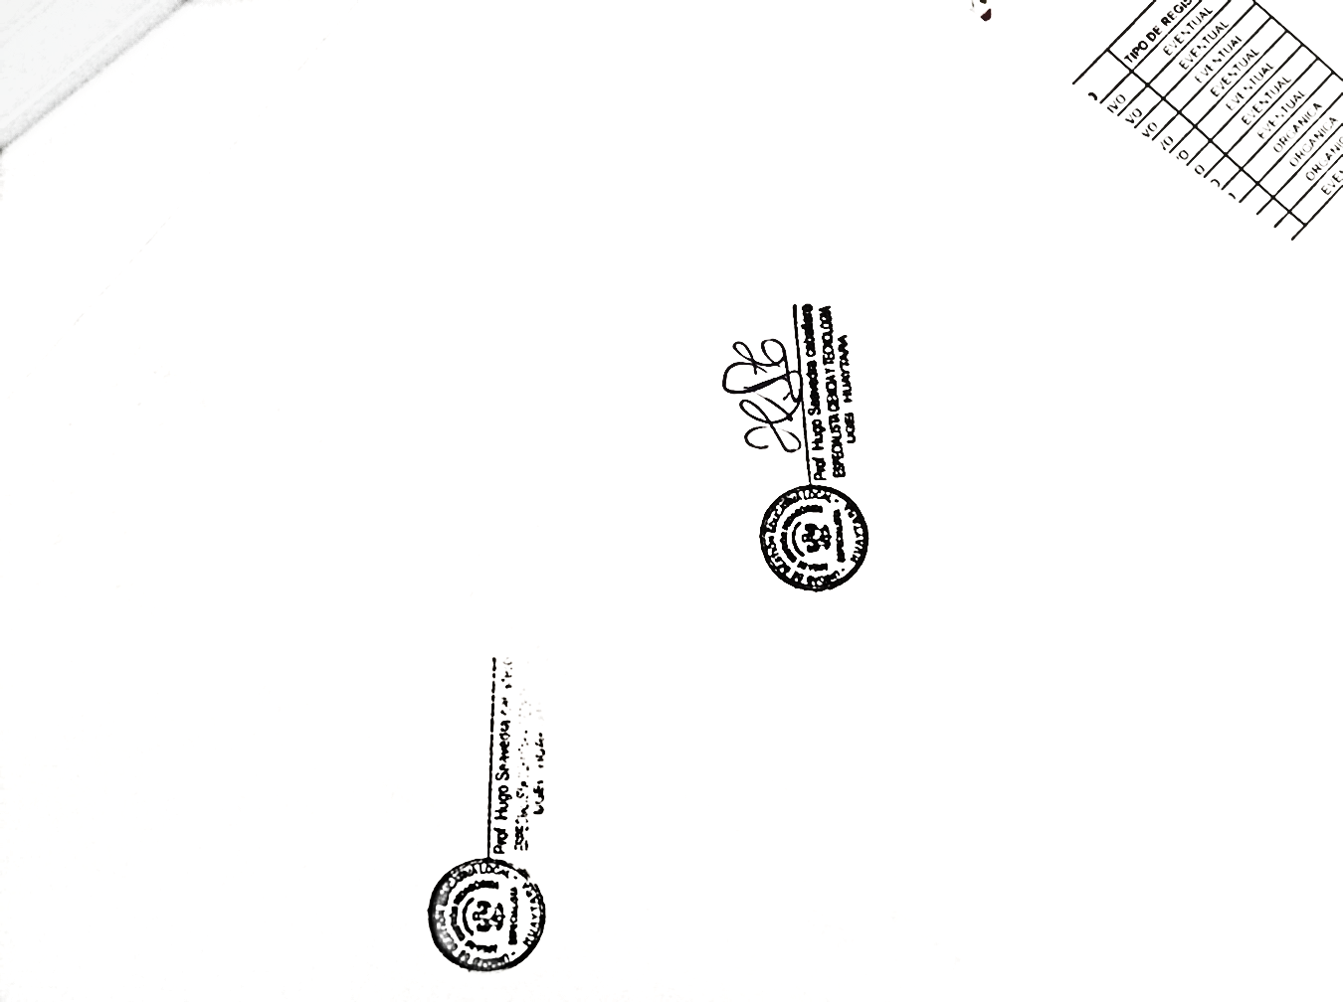
Atentamente,

BQHDP/J-AGP
HSC/EE
CC/Arch.

